গণপ্রজাতন্ত্রী বাংলাদেশ সরকার
জেলা ক্রীড়া অফিসারের কার্যালয়
“মীর টাওয়ার”-2য় তলা গ্যাস অফিস সংলগ্ন
কুরপাড়, নেত্রকোণা।
www.ds.gov.bd

স্মারকনং- ৩৪.০২.৩০৭২.০০৯.১৬.০০৭.১৭-105(২) তারিখঃ- 25/11/১৮খ্রি.
সূত্র : ০৫.৪৫.৭২০০.০২২.২৯.০০৫.১৬-১49 তারিখঃ 21 অক্টোবর, ২০১৮ খ্রি.
বিষয়ঃ জাতীয় তথ্য বাতায়নের নতুন ফ্রেমওর্য়াকের(নতুন ফিচার সমৃদ্ধ)জেলার রিফ্রেশার্স প্রশিক্ষণ এর জন্য
তথ্যাদি প্রেরণ প্রসংগে।

উপর্যুক্ত বিষয়ের পরিপ্রেক্ষিতে জানানো যাচ্ছে যে, অত্র কার্যালয় জাতীয় তথ্য বাতায়নের নতুন ফ্রেমওর্য়াকে (নতুন ফিচার সমৃদ্ধ) জেলার রিফ্রেশার্স প্রশিক্ষণ এর জন্য তথ্যাদি । এ সম্পর্কিত তথ্য মহোদয়ের নিকট “ছক” পূরণ মোতাবেক আপনার সদয় অবগতি প্রয়োজনীয় ব্যবস্থা গ্রহণের জন্য এতদসংগে প্রেরণ করা হল।

সংযুক্তিঃ ছক সংযুক্ত - ০৮(আট) ফর্দ।
(আবদুল বারী)
জেলা ক্রীড়া অফিসার, নেত্রকোণা।
ফোনঃ 0951-61829
e-mail.netrokona_dso@yahoo.com

প্রাপকঃ
জেলা প্রশাসক, নেত্রকোণা।

গণপ্রজাতন্ত্রী বাংলাদেশ সরকার
জেলা ক্রীড়া অফিসারের কার্যালয়
“মীর টাওয়ার”-2য় তলা গ্যাস অফিস সংলগ্ন
কুরপাড়, নেত্রকোণা।
www.ds.gov.bd

জেলা ক্রীড়া অফিস নেত্রকোণার ওয়েব পোর্টালে আপলোডের জন্য প্রয়োজনীয় তথ্যঃ-
মেনু (1) | সাব মেনুর জন্য তথ্য(২) | তথ্য প্রদান/প্রস্তুতির প্রস্তাবিত ছক
অফিস সম্পকিত | এক নজরে | বাংলা জেলা ক্রাড়ী অফিস  ইংরেজি District sports office  সংক্ষিপ্ত DSO  অফিস সংখ্য 64  অফিস প্রধানের পদবি জেলা ক্রীড়া অফিসার  জনবল ৩জন
 | আমাদের অর্জনসমুহ | খেলাধুলা সার্বিক প্রসার ও উন্নয়নের লক্ষ্যে বার্ষিক ক্রীড়া কর্মসূচী অংশ হিসেবে জেলা ক্রীড়া অফিস তৃণমূল পর্যায়ে নিবির প্রশিক্ষণের মাধ্যেম ফুটবল ,ক্রিকেট ,ভলিবল ,হ্যান্ডবল,গ্রামীণ খেলা সহ প্রতিভা অন্বেশন করে থাকি ।
 | সাম্পতিক কর্মকান্ড | জেলা ক্রীড়া অফিস নেত্রকোণা এর ২০১8-১9 খ্রিঃ আর্থিক সালে বার্ষিক ক্রীড়া কর্মসূচী আওতায় প্রশিক্ষণ/প্রতিযোগিতা বিভিন্ন উপজেলা নির্ধারিত তারিখ অনুযায়ী মোট ৪+৫=৯(নয়) টি কর্মসূচী বাস্তবায়ন করা হবে ।ইতিমধ্যে
 | ভবিষ্যৎ পরিকল্পনা | উপজেলা পর্যায়ে আরো কর্মসূচী বৃদ্ধির মাধ্যেম সারা বছর ব্যাপী বয়স ভিত্তিক খেলা চালু করা ।
 | বাতায়েনর ঘটনা পুঞ্জ | প্রক্রিয়াধীন
জনবল | অফিস প্রধান | ছক-১ দ্রষ্টব্য
 | প্রাক্তন অফিস প্রধানগন | ছক-২ দ্রষ্টব্য
 | সাংগঠনিক কাঠামো | জেলা ক্রীড়া অফিসার  অফিস সহকারী কাম-কম্পিউটার মুদ্রাক্ষরিক  অফিস সহায়ক
 | কর্মকর্তাগণ | ছক-১ দ্রষ্টব্য
 | কর্মচারী বৃন্দ | ছক-৩ দ্রষ্টব্য
 | তথ্য প্রধানকারী কর্মকর্তার নাম ও পদবী | আবদুল বারী, জেলা ক্রীড়া অফিসার, নেত্রকোণা।  বিকল্প তথ্য কর্মকর্তার নাম ও পদবী : আবদুল বারী, জেলা ক্রীড়া অফিসার, নেত্রকোণা।
সেবা সমুহ | সেবার তালিকা | ১।ক্রীড়াপঞ্জী অনুযায়ী বার্ষিক ক্রীড়া কর্মসূচী বাস্তবায়ন।  ২। জাতীয় ক্রীড়া পুরস্কারের জন্য সুপারিশ।  ৩।আর্থিকভাবে অস্বচ্ছল ক্রীড়াবিদদের অবসর ভাতা প্রদানের জন্যসুপারিশ।  ৪।ক্রীড়া প্রতিষ্ঠান/শিক্ষা প্রতিষ্ঠানের অনুকূলে ক্রীড়া সামগ্রী ওআর্থিক অনুদান প্রদানের জন্য সুপারিশ।  ৫।জাতীয় দিবস সমূহ উদযাপনে প্রশাসনকে সহায়তা প্রদান।  ৬।জেলা উন্নয়ন ওসমন্বয়সভায় গৃহীত জেলা প্রশাসনের ক্রীড়া সংশ্লিষ্ট সকল কার্যক্রমে সহযোগিতা প্রদান।  ৭। ক্রীড়া পরিদপ্তর ওযুব ক্রীড়া মন্ত্রণালয় কর্তৃক প্রদত্ত সকল কার্যক্রম সম্পাদন।  ৮। অটিজম ওবুদ্ধিপ্রতিবন্ধকতা বিষয় সচেতনতা সৃষ্টির মাধ্যমে বুদ্ধিপ্রতিবন্ধীদের নিয়ে ক্রীড়া আনন্দ উৎসবের আয়োজন করা।
 | সিটিজেন চার্টার  Citizens Charter | তথ্য কর্মকর্তার নাম ও পদবী : আবদুল বারী, জেলা ক্রীড়া অফিসার, নেত্রকোণা।  বিকল্প তথ্য কর্মকর্তার নাম ও পদবী : আবদুল বারী, জেলা ক্রীড়া অফিসার, নেত্রকোণা।
 | কী সেবা কীভাবে পাবেন | সেবা গ্রহণকারী প্রার্থীত সেবা পাওয়ার সবোর্চ্চ সময়কাল  আগ্রহী সংশ্লিষ্ট শিক্ষা প্রতিষ্ঠান/ ক্রীড়া ক্লাব ০১(এক) মাস  আগ্রহী সংশ্লিষ্ট ক্রীড়াবিদ / ক্রীড়া সংস্থা ১৫ (পনের) দিন  আগ্রহী সংশ্লিষ্ট ক্রীড়াবিদ / ক্রীড়া সংগঠক ১৫ (পনের) দিন  সংশ্লিষ্ট প্রশাসন ১৫ (পনের) দিন  জেলা প্রশাসন ১৫ (পনের) দিন  ক্রীড়া পরিদপ্তর ও যুব ও ক্রীড়া মন্ত্রণালয় ১৫ (পনের) দিন
প্রশিক্ষণ ও পরামর্শ | প্রশিক্ষণণের তালিকা | ফুটবল ০১(এক)মাসব্যাপী কেন্দুয়া উপজেলা  ক্রিকেট ঐ আটপাড়া উপজেলা  ভলিবল ঐ মোহনগঞ্জ উপজেলা  সাঁতার ঐ সদর উপজেলা
 | প্রশিক্ষণের বিস্তারিত | তৃণমূল পর্যায়ে খেলাধুলা সার্বিক প্রসার ও উন্নয়নের লক্ষ্যে বার্ষিক ক্রীড়া কর্মসূচী অংশ হিসেবে জেলা ক্রীড়া অফিস, নেত্রকোণা এর ব্যবস্থাপনায় বিভিন্ন উপজেলায় মাসব্যাপী প্রশিক্ষণ অনুষ্ঠিত হয়। এছাড়া ক্রীড়া অফিস,সারা বছর ব্যাপী ক্রীড়া পরিদপ্তর প্রণীত বার্ষিক ক্রীড়া কর্মসূচী বাস্তবায়ন করে থাকে
 | প্রশিক্ষণ সংক্রান্ত পরামর্শ | জেলা ক্রীড়া অফিসার ও জেলার সংশ্লিষ্ট কোচদের সমন্বয়ে পরিচালিত হয়।
 | যোগাযোগ | গণপ্রজাতন্ত্রী বাংলাদেশ সরকার  জেলা ক্রীড়া অফিসারের কার্যালয়  “মীর টাওয়ার”-2য় তলা গ্যাস অফিস সংলগ্ন  কুরপাড়, নেত্রকোণা।  www.ds.gov.bd  ফোন : ০৯৫১-৬১৮২৯  মোবাইল: ০১৭২৭-৯১৬৬১৫
প্রকল্প/ কর্মসূচী/প্রতিবেদন (যদি থাকে) | চলমান প্রকল্প/কর্মসূচী | প্রযোজ্য নয়।
 | সমাপ্ত প্রকল্প/কর্মসূচী | প্রযোজ্য নয়।
অফিসের যোগাযোগ /ঠিকানা | ডাক যোগাযোগ | গণপ্রজাতন্ত্রী বাংলাদেশ সরকার  জেলা ক্রীড়া অফিসারের কার্যালয়  “মীর টাওয়ার”-2য় তলা গ্যাস অফিস সংলগ্ন  কুরপাড়, নেত্রকোণা।  www.ds.gov.bd
 | অনলাইন যোগাযোগ | ফোন : ০৯৫১-৬১৮২৯  মোবাইল: ০১৭২৭-৯১৬৬১৫
 | যোগাযোগ ম্যাপ | প্রযোজ্য নয়।
 | কীভাবে যাবেন | গণপ্রজাতন্ত্রী বাংলাদেশ সরকার  জেলা ক্রীড়া অফিসারের কার্যালয়  “মীর টাওয়ার”-2য় তলা গ্যাস অফিস সংলগ্ন  কুরপাড়, নেত্রকোণা।  www.ds.gov.bd

কর্মকর্তার প্রোফাইল (ছক-১)
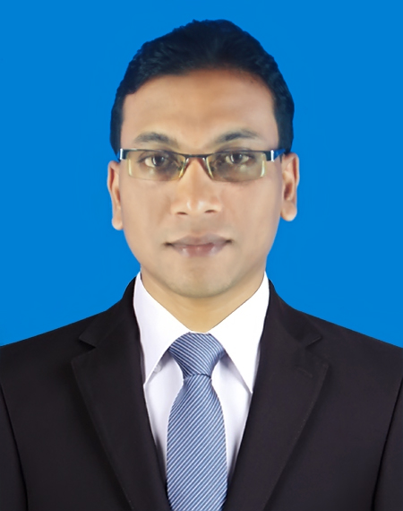
১.নাম বাংলায়ঃ আবদুল বারী
a.English: Abdul Bari
২.পদবী বাংলায়ঃ জেলা ক্রীড়া কর্মকর্তা
a.English: Dist.rit Sports Officer
৩.ব্যাচ (বিসিএস): Non cader
৪.সার্ভিস আইডি নং -প্রযোজ্য নয় ।
৫.ফোন (অফিস)- ০৯৫১-৬১৮২৯
৬.ফোন (বাসা)- প্রযোজ্য নয়।
৭.ফ্যাক্স -নাই
৮.মোবাইল: ০১৭২৭-৯১৬৬১৫
9.ই-মেইল- ab.bari85@gmail.com
১০.চাকুরীতে যোগদানের তারিখঃ ০৬/০৪/২০১৬খ্রি.
১১.বর্তমান কর্মস্থলঃ জেলা ক্রীড়া অফিসারের কার্যালয়,নেত্রকোণা ।
১২.পুরাতন কর্মস্থলঃ নাই ।
১৩.বর্তমান কর্মস্থলে যোগদানের তারিখঃ২৪/০৪/২০১৬খ্রি.
১৪.সর্বোচ্চ শিক্ষাগত যোগ্যতাঃ- এম.বি.এস-১ম শ্রেণী।
১৫.নিজ জেলা, বাংলায়ঃ- ময়মনসিংহ
a.English: Mymensingh
১৫.বর্তমান ঠিকানাঃ- জেলা ক্রীড়া অফিসারের কার্যালয়,নেত্রকোণা ।
a.English: District Sports Office,Netrokona.
স্থায়ী ঠিকানাঃ- গ্রামঃ-হাতীবান্ধা,ডাকঘরঃ-বওলা,থানাঃ-ফুলপুর,জেলাঃ-ময়মনসিংহ ।
a.English: vill-Hatibanda.post:-Bowla.P.s:-Phulpur.Dist:- Mymensingh.

প্রাক্তন অফিস প্রধানগণ (ছক-২)
ক্রমিক  নং | নাম | পদবী | হতে | পর্যন্ত
০১ | আব্দুল কাইয়ুম ভুঁঞা | জেলা ক্রীড়া অফিসার | ০১-০২-১৯৮৪ | ২৪-০৯-১৯৮৫
০২ | মাহমুদ আলী | জেলা ক্রীড়া অফিসার | ২৪-০৯-১৯৮৫ | ০৩-০৯-১৯৮৬
০৩ | মোঃ জাফর আলী | জেলা ক্রীড়া অফিসার | ০৩-০৯-১৯৮৬ | ১৯-০২-১৯৯০
০৪ | গিয়াস উদ্দিন আহমেদ | জেলা ক্রীড়া অফিসার | ১৯-০২-১৯৯০ | ০৩-০৭-১৯৯৪
০৫ | মাহমুদ আলী (ভারপ্রাপ্ত) | জেলা ক্রীড়া অফিসার | ০৩-০৭-১৯৯৪ | ০৭-০৮-১৯৯৪
০৬ | মোঃ আবু সাইদ মল্লিক | জেলা ক্রীড়া অফিসার | ০৭-০৮-১৯৯৪ | ১৮-০৭-২০০০
০৭ | মোঃ আব্দুর রাজ্জাক(অতিঃদাঃ) | জেলা ক্রীড়া অফিসার | ১৮-০৭-২০০০ | ২৫-০৯-২০০৩
০৮ | আব্দুল কাইয়ুম ভুঁঞা | জেলা ক্রীড়া অফিসার | ২৫-০৯-২০০৩ | ২৩-০৮-২০০৬
০৯ | মনোরঞ্জন দে (অতিঃদাঃ) | জেলা ক্রীড়া অফিসার | ২৩-০৮-২০০৬ | ১৩-০৩-২০০৭
১০ | এ.এইচ.এম.ওয়াহিদুজ্জামান(অতিঃদাঃ) | জেলা ক্রীড়া অফিসার | ১৩-০৩-২০০৭ | ০১-০৬-২০১৫
১১ | মোঃ গোলাম আজম (অতিঃদাঃ) | জেলা ক্রীড়া অফিসার | ০১-০৬-২০১৫ | ০৫-০৫-২০১৬
১২ | আবদুল বারী | জেলা ক্রীড়া অফিসার | ০৫-০৫-২০১৬ | ---

কর্মচারী প্রোফাইল (ছক-৩)
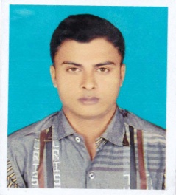
১.নাম বাংলায়ঃ মোঃ মাকামে মাহমুদ
a.English: Md. Makame Mahmud
২.পদবী বাংলায়ঃ অফিস সহকারী কাম-কম্পিউটার মুদ্রাক্ষরিক
a.English: Office Assistant Com -Computer operater.
৩.মোবাইল: ০১৭১৩-৬৮৩৬২৭
৪.ই-মেইল- shohag.itc@gmail.com
৫.চাকুরীতে যোগদানের তারিখঃ ০2/০2/২০১5খ্রি.
৬.বর্তমান কর্মস্থলঃ জেলা ক্রীড়া অফিসারের কার্যালয়,নেত্রকোণা ।
৭.পুরাতন কর্মস্থলঃ জেলা ক্রীড়া অফিসারের কার্যালয়, ফেনী ।
১৩.বর্তমান কর্মস্থলে যোগদানের তারিখঃ ০৮/০৩/২০১৭খ্রি.
৮.সর্বোচ্চ শিক্ষাগত যোগ্যতা :- এইচ.এস.সি।
৯.নিজ জেলা, বাংলায়ঃ- :-কিশোরগঞ্জ।
a.English: :-kishrogonj
১০.বর্তমান ঠিকানাঃ- জেলা ক্রীড়া অফিসারের কার্যালয়,নেত্রকোণা
a.English: District Sports Office,Netrokona.
স্থায়ী ঠিকানাঃ- গ্রামঃ-হোসেন্দী,ডাকঘরঃ-হোসেন্দী,থানাঃ-পাকুন্দিয়া,জেলাঃ-কিশোরগঞ্জ।
a.English: vill-Hussindi.post:- Hussindi..P.s:-Pakundi.Dist:-
kishrogonj.

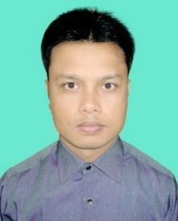
কর্মচারী প্রোফাইল (ছক-৩)
১.নাম বাংলায়ঃ মোঃ খোরশেদ আলম
a.English: Md. khorshed Alam
২.পদবী বাংলায়ঃ অফিস সহায়ক
a.English: Office Assitance
৩.মোবাইল: ০১৭৪০-৫৪৩৩৮১
4.ই-মেইল- khorsheddso86@gmail.com
৪.চাকুরীতে যোগদানের তারিখঃ ১২/১১/২০১২খ্রি.
5.বর্তমান কর্মস্থলঃ জেলা ক্রীড়া অফিসারের কার্যালয়,নেত্রকোণা ।
৬.পুরাতন কর্মস্থলঃ জেলা ক্রীড়া অফিসারের কার্যালয়, কক্সবাজার।
৭.বর্তমান কর্মস্থলে যোগদানের তারিখঃ ১২/০৬/২০১৪খ্রি.
৮.সর্বোচ্চ শিক্ষাগত যোগ্যতাঃ- এইচ.এস.সি।
৯.নিজ জেলা, বাংলায়ঃ- নীলফামারী
a.English: Nilphamari
১০.বর্তমান ঠিকানাঃ- জেলা ক্রীড়া অফিসারের কার্যালয়,নেত্রকোণা ।
a.English: District Sports Office,Netrokona.
স্থায়ী ঠিকানাঃ- গ্রামঃ-গোলাহাট রেলওয়ে কলোনী ,ডাকঘরঃ-সৈয়দপুর ,থানাঃ- সৈয়দপুর,জেলাঃ-
নীলফামারী
a.English: vill-golahat Railway colony .post:-saidpur.P.s:- saidpur.Dist:-
Nilphamari.

গণপ্রজাতন্ত্রী বাংলাদেশ সরকার
জেলা ক্রীড়া অফিসারের কার্যালয়
“মীর টাওয়ার”-2য় তলা গ্যাস অফিস সংলগ্ন
কুরপাড়, নেত্রকোণা।
www.ds.gov.bd
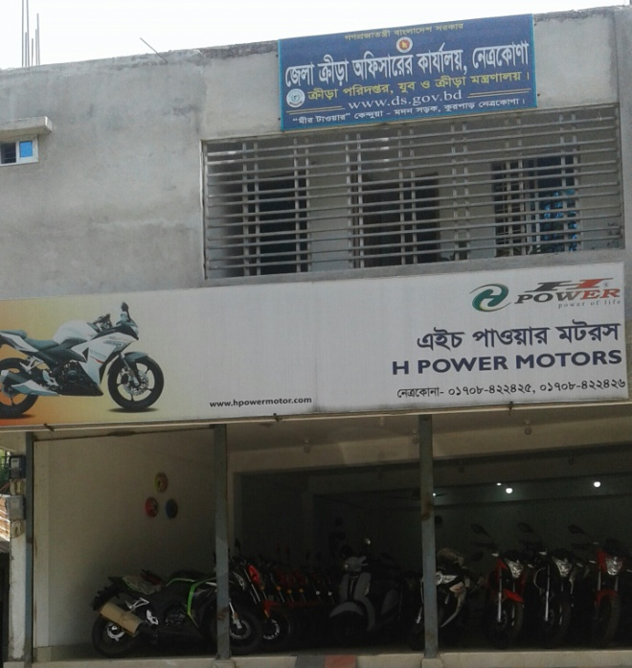 | 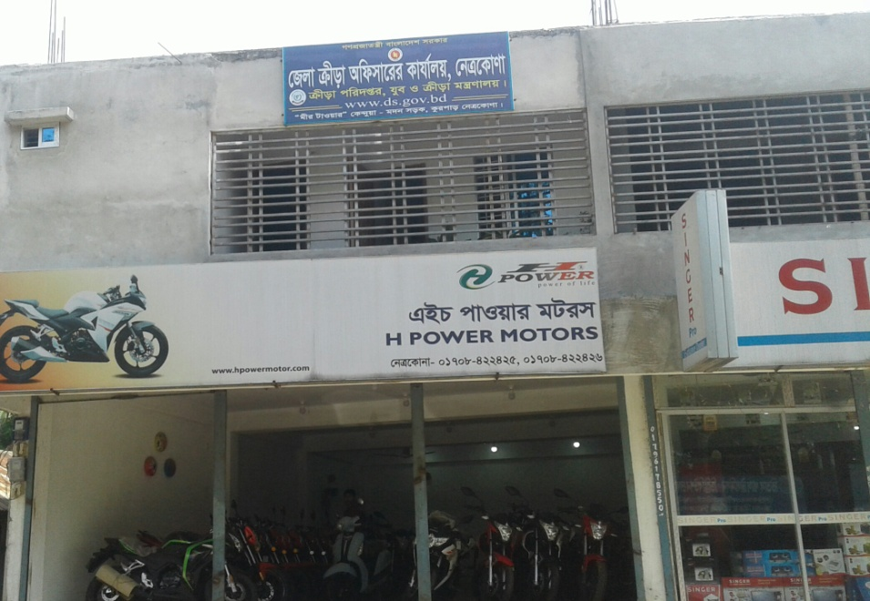
অফিসের ছবি
জেলা সরকারী অফিস সংক্রান্ত তথ্যাবলী:-
জেলার নাম : নেত্রকোণা
অফিসের নাম : জেলা ক্রীড়া অফিস, নেত্রকোণা।
অফিস পরিচিতি : “মীর টাওয়ার”-2য় তলা গ্যাস অফিস সংলগ্ন, কুরপাড়, নেত্রকোণা।

